

**EVALUACIÓN TRIMESTRAL**

**2024**

**DIRECCIÓN /ÁREA: DIRECCIÓN DE MOVILIDAD Y TRANSPORTE MUNICIPAL**

**DIRECTOR(A)/JEFE (A) A CARGO: OSCAR LEONEL RAMEÑO VAZQUEZ**

**TRIMESTRE: ENERO-MARZO 2024**

1. **¿Cuáles fueron las acciones proyectadas (obras, proyectos o programas) o Planeadas para este trimestre?**

* **Dar mejor fluidez en la zona centro de Jocotepec, dar vialidad a los peatones en áreas del mercado, calle Allende al cruce con Morelos y calle Miguel Arana al cruce de Guadalupe Victoria.**
* **Autorización de topes y señalética en el municipio.**
* **Operativo para concientizar y disminuir accidentes viales.**
* **Eficacia y eficiencia en atención a siniestros viales.**
* **Retirar vehículos en estado de abandono**

1. **Resultados Trimestrales (Describir cuáles fueron los programas, proyectos, actividades y/o obras que se realizaron en este trimestre). Programa educación vial y reglamentación. Anexo evidencia del programa 1 y la acción 3**

**a)** Establecer mecanismos para el cumplimiento del reglamento de tránsito.

**b)** Promover una campaña de cultura vial para todos los ciudadanos.

**c)** Implementar programas dirigidos a regular el uso de motocicletas y se cumpla a cabalidad el reglamento en este sentido.

**d)** Reordenar las rutas de transporte público para evitar embotellamientos y que dichas rutas cubran todas las zonas de la cabecera.

**e)** Mejorar las condiciones de balizado y señalética en el municipio.

**Estrategia nueva: No contemplada. Anexo evidencias**

1- Retirar vehículos en estado de abandono. Anexo evidencia

2- Validación vehicular. Anexo evidencia

1. **Montos (si los hubiera) del desarrollo de dichas actividades. ¿Se ajustó a lo presupuestado?**

* Se ajusto a lo presupuestado

1. **En que beneficia a la población o un grupo en específico lo desarrollado en este trimestre.**

A concientizar a la ciudadanía sobre el respeto de la señalética, así como a la utilización del casco o equipo de protección ya que con ellos reducimos los riesgos de lesiones y muertes.

1. **¿Cuáles han sido las dificultades más notables que obstaculizan el cumplimiento de las acciones establecidas (obras, proyectos o programas) en su POA?**

**Escasez de elementos para cubrir tantos eventos, puntos críticos y localidades por cubrir y brindar seguridad vial.**

1. **Aún con las limitaciones presupuestarias, mencione una o más propuestas para que su Dirección destaque.**

* **Más elementos, unidades vehiculares en buen estado y brindar cursos de vialidad.**

1. **¿A qué programa de su POA pertenecen las acciones realizadas y a que Ejes del Plan Municipal de Desarrollo y Gobernanza 2021-2024 se alinean?**

* **Programa: Educación vial y reglamentación**
* **Actividad No contemplada: Gestionar módulo de validación. Eje del PMD: Seguridad ciudadana**
* **Actividad No contemplada: Retiro de vehículos en estado de abandono. Eje del PMD: Seguridad ciudadana.**

1. **De manera puntual basándose en la pregunta 2 (Resultados Trimestrales) y en su POA, llene la siguiente tabla, según el trabajo realizado este trimestre.**

|  |  |  |  |  |  |
| --- | --- | --- | --- | --- | --- |
| **Nº** | **PROGRAMA O ACTIVIDAD POA 2024** | **ACTIVIDAD NO CONTEMPLADA**  **(Llenar esta columna solo en caso de existir alguna estrategia no prevista)** | **Nº LINEAS DE ACCIÓN O ACTIVIDADES PROYECTADAS** | **Nº LINEAS DE ACCIÓN O ACTIVIDADES REALIZADAS** | **RESULTADO**  **(Actvs. realizadas/**  **Actvs. Proyectadas**  **\*100)** |
|  | Educación vial y reglamentación |  | 5 | 5 | 100% |
|  |  | Retirar vehículos en estado de abandono | 2 | 2 | 100% |
|  |  | Validación vehicular | 1 | 1 | 100% |
|  |  |  |  |  |  |
|  |  |  |  |  |  |
|  | **TOTAL** |  |  |  | **100** |

1. **Evidencia (fotográfica o documental) correspondiente a los avances reportados.**

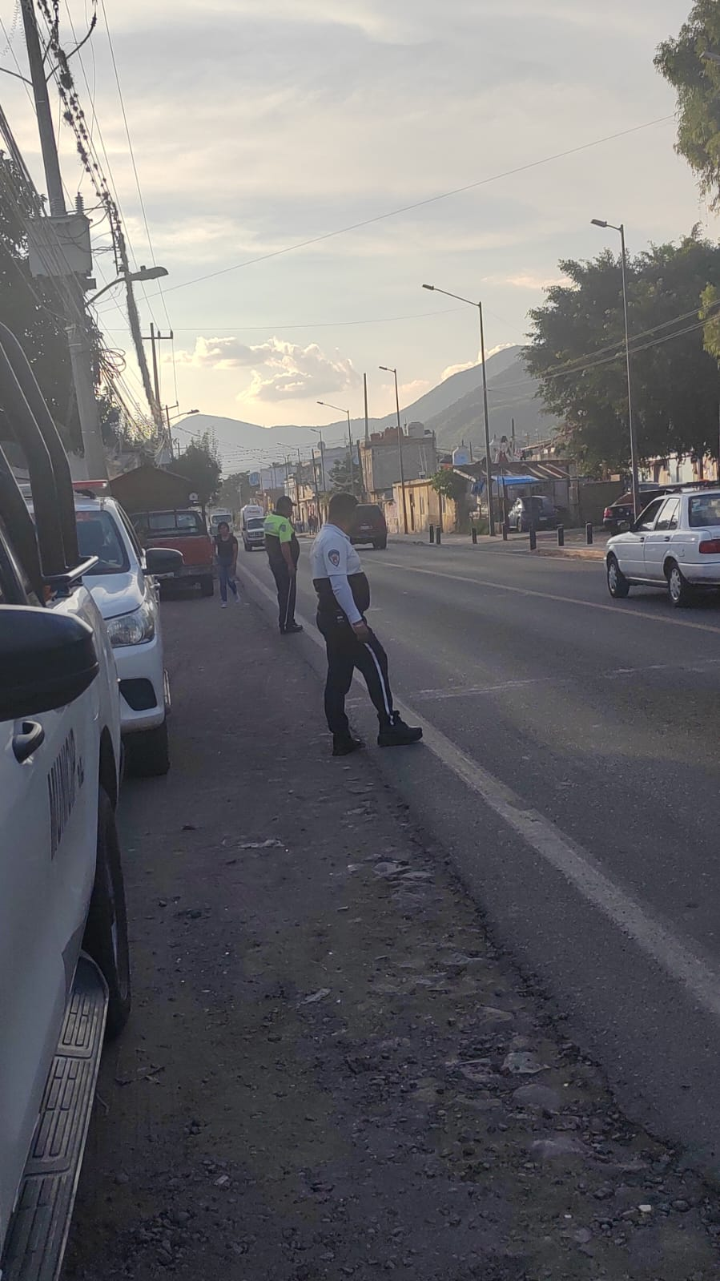 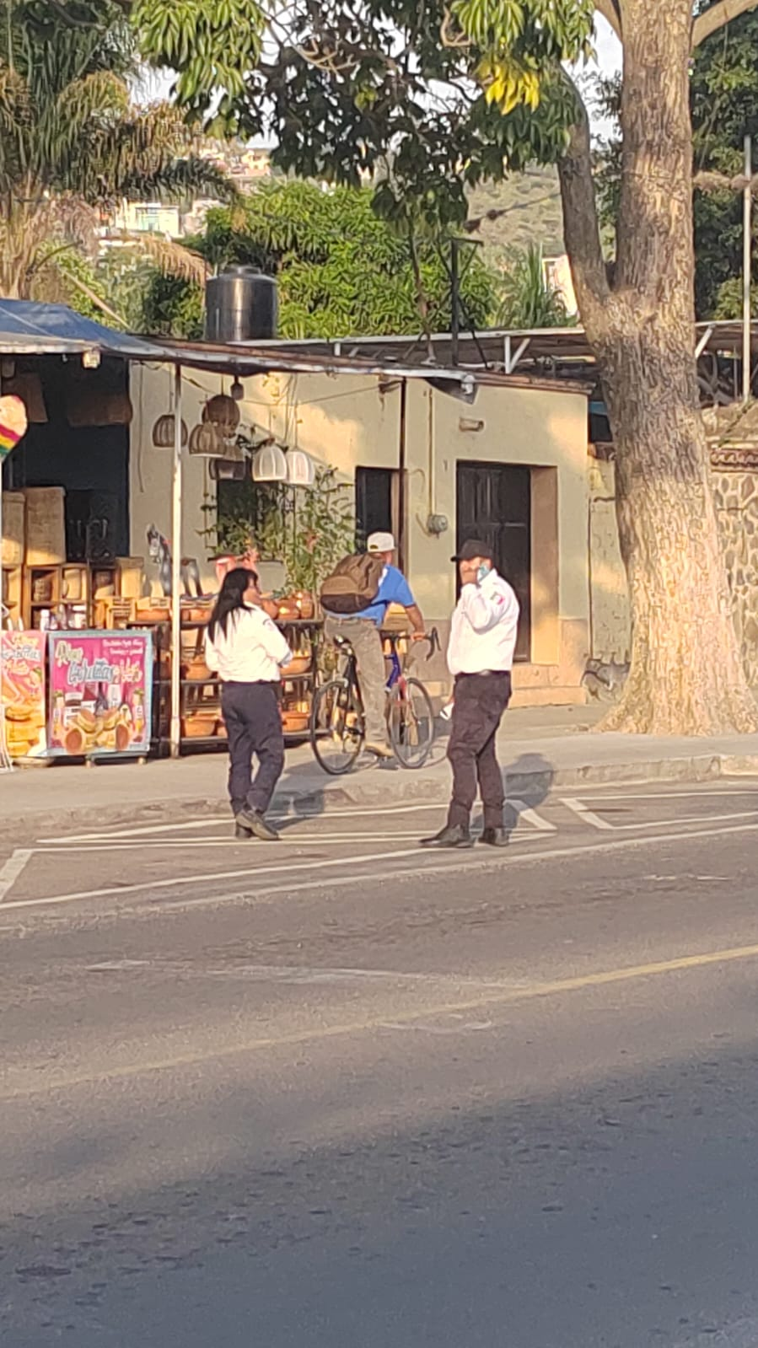

***Operativo para concientizar y disminuir accidentes viales.***

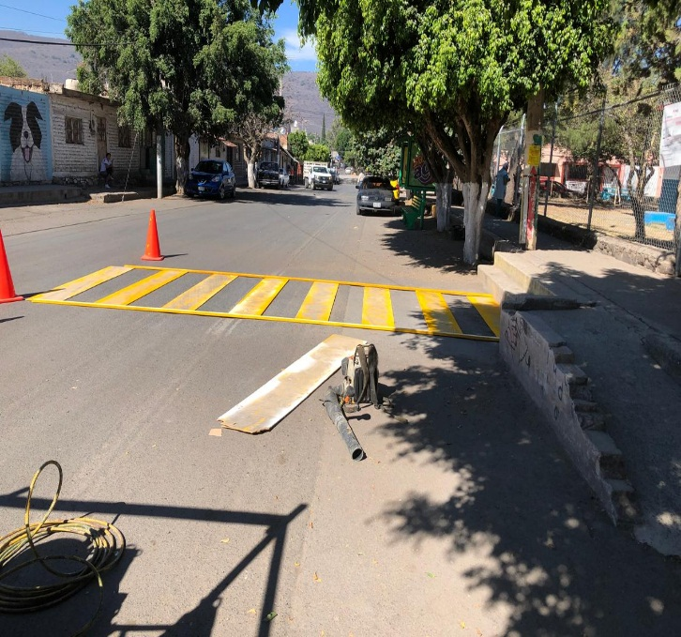 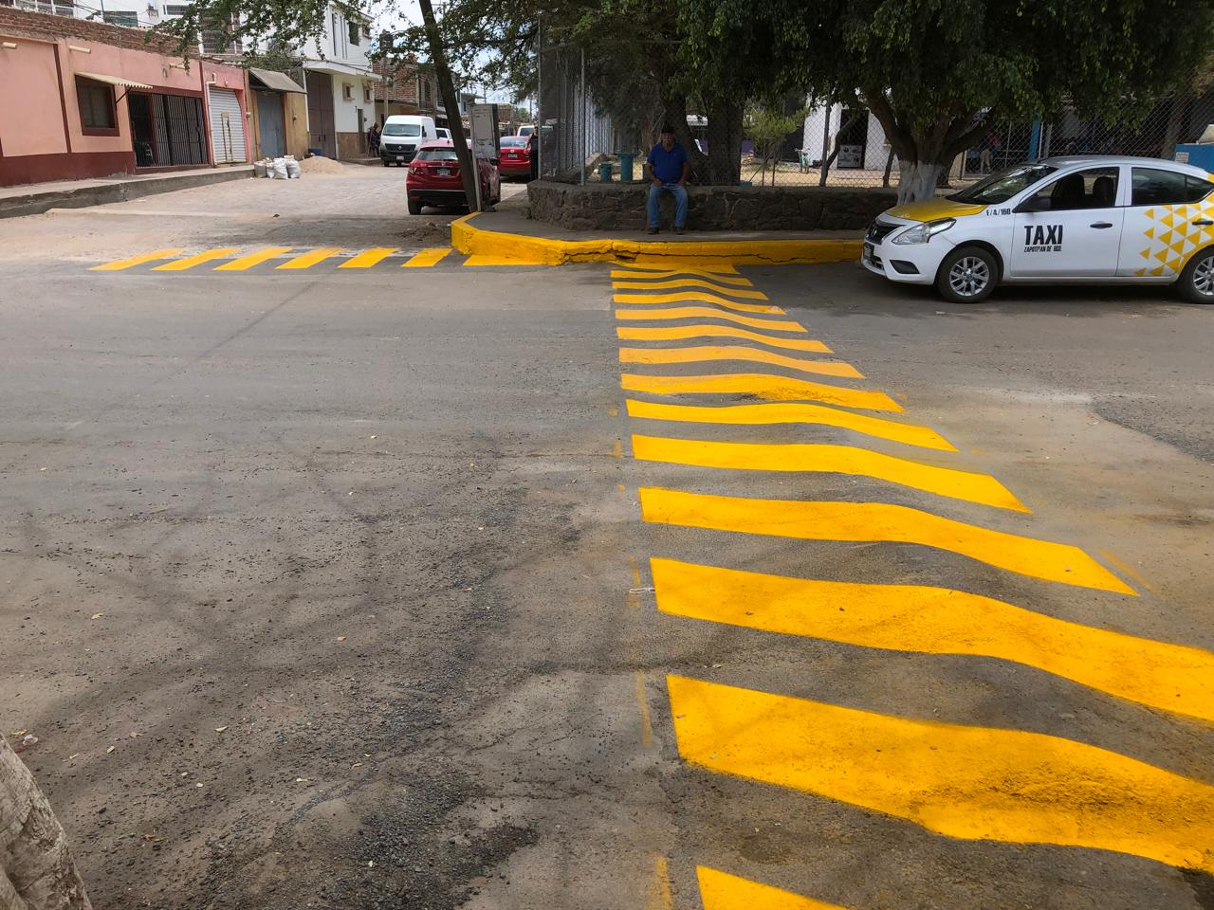

***Autorización de topes y señalética***

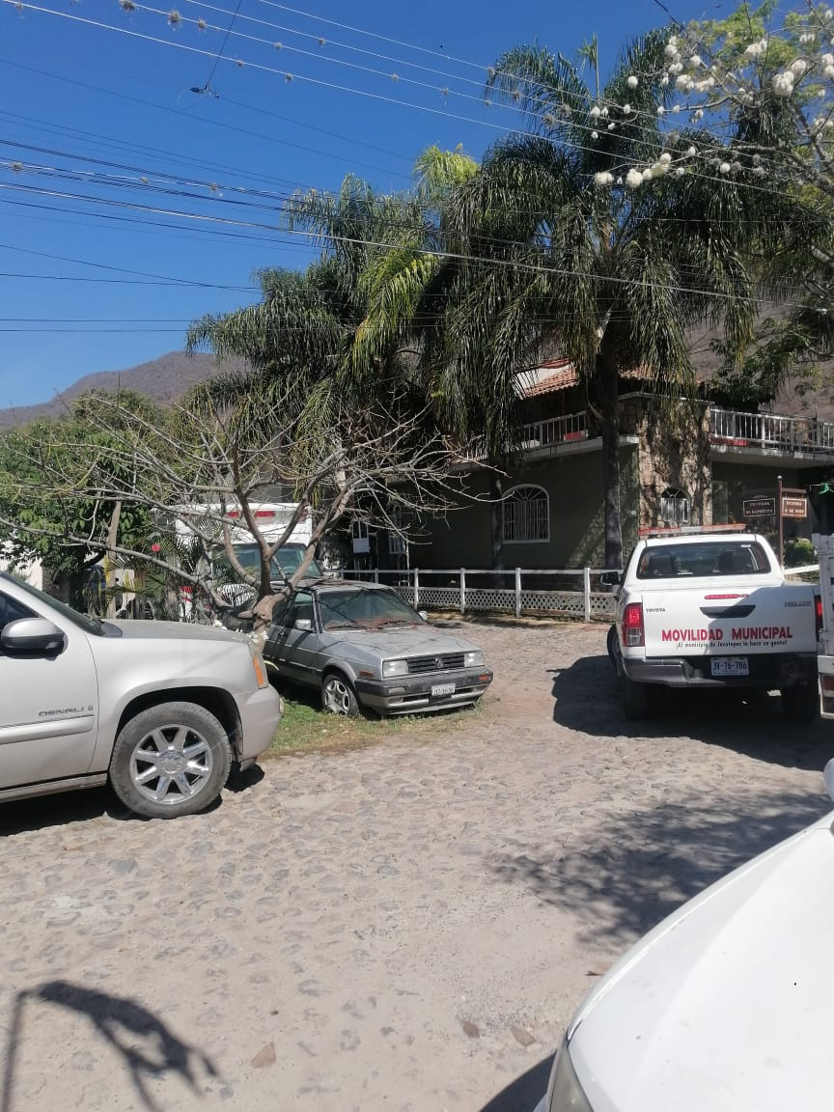 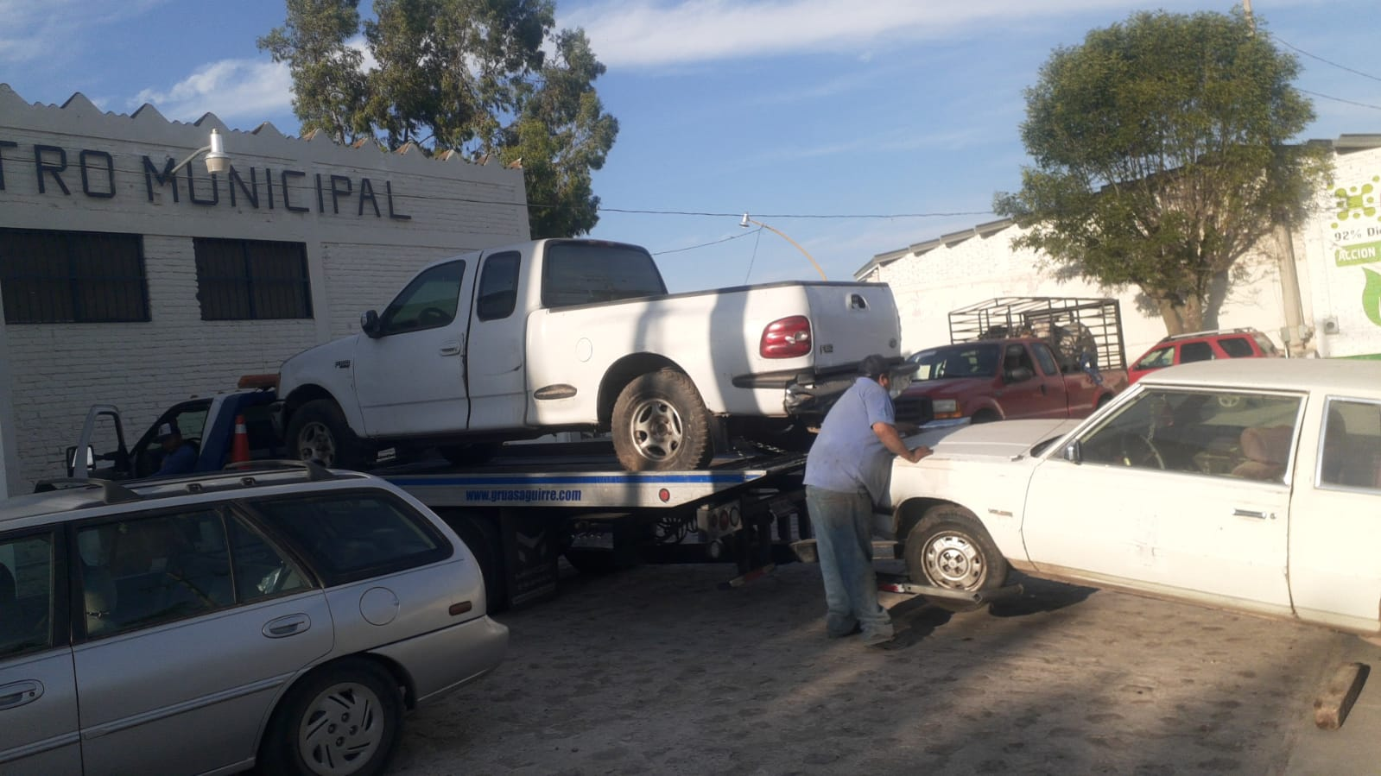

***Retiro de vehículos en estado de abandono***

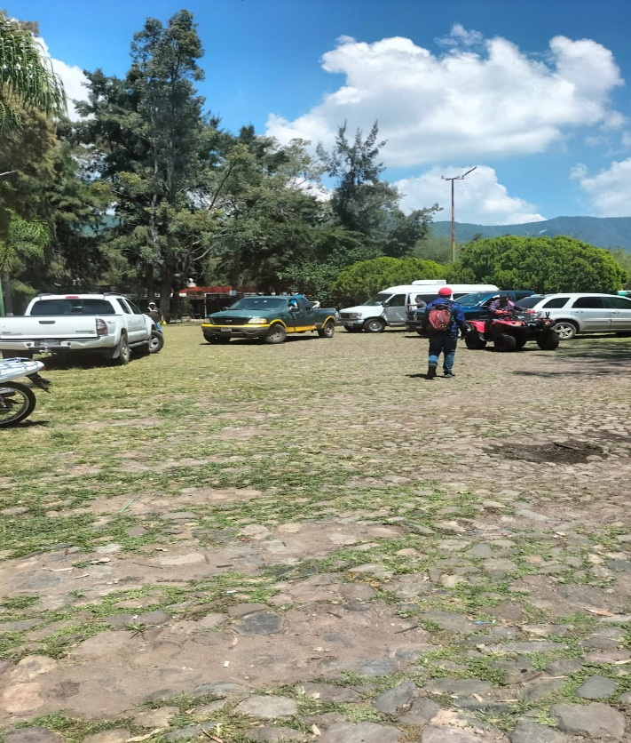 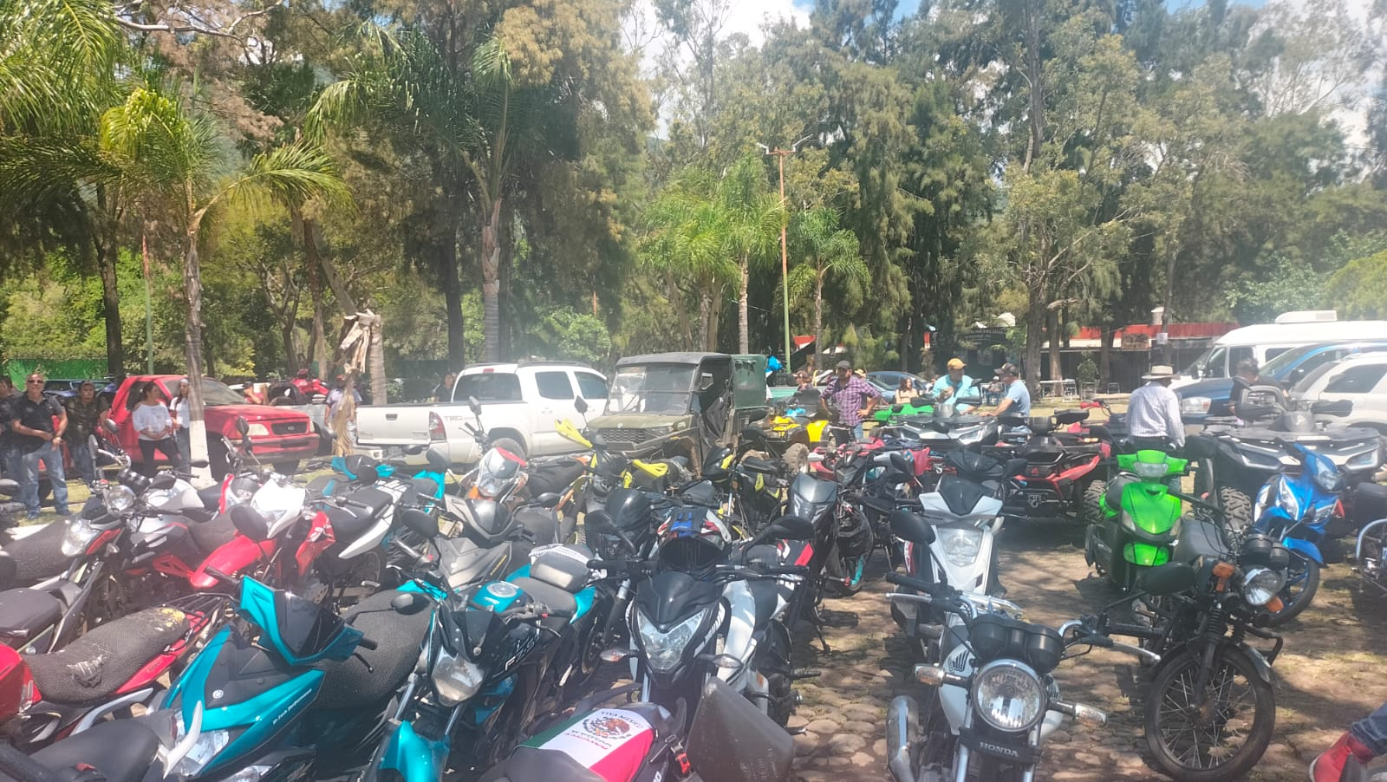

***Validación vehicular***